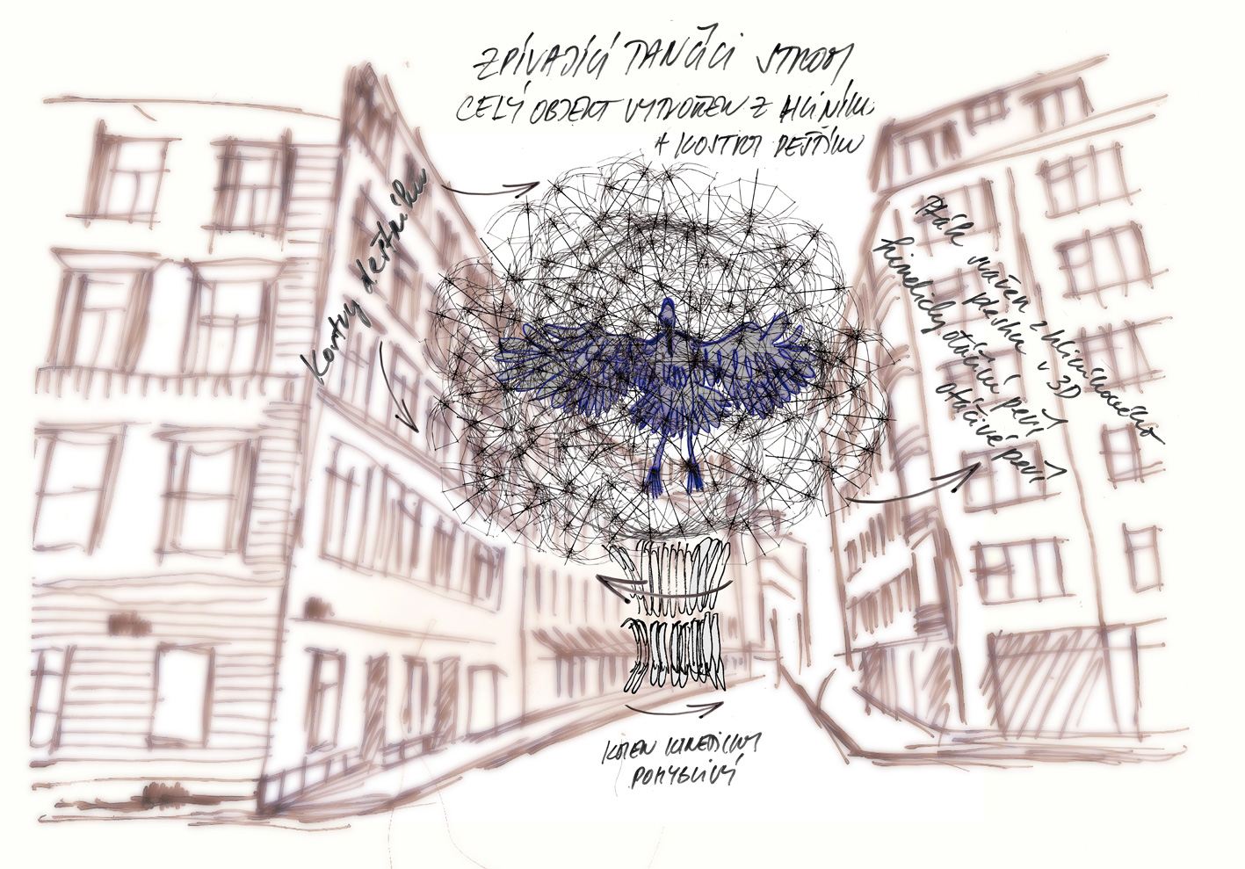

TZ - Nový objekt Aleny Kupčíkové roztančí Dlouhou ulici

Galerie NoD
Alena Kupčíková
Zpívající tančící strom
19. 10. 2015 - 10. 10. 2016
Veřejné odhalení sochy při příležitosti Festivalu BE23 Roxy/NoD:
19. 10. 2015 v 19:00 hod.
Roxy/NoD
Dlouhá 33, Praha 1
Objekt nad křižovatkou ulic Dlouhá / Rybná

---

Praha, 5. 10. 2015 – V rámci zahajovacího večera narozeninového festivalu BE 23, kterým začínají oslavy výročí založení klubu Roxy a Experimentálního prostoru NoD, odhalí Alena Kupčíková svou monumentální intervenci v prostoru křižovatky ulic Dlouhá a Rybná. „Zpívající tančící strom“ – zavěšený kinetický objekt, vytvořený z více jak sto deštníků a hliníkové konstrukce – roztančí veřejné prostranství před legendárním klubem v centru Prahy. Alena Kupčíková svým aktuálním dílem navazuje na tradiční roční venkovní instalace, kterými Roxy/NoD kultivují lokální veřejný prostor. Odhalení objektu proběhne 19. 10. 2015 v 19:00 v Experimentálním prostoru NoD.

Již tradičně byla letos Galerií NoD v rámci Experimentálního prostoru NoD vypsána umělecká soutěž na ztvárnění sochy-objektu nad křižovatkou ulic Dlouhá / Rybná. Vítězem soutěže se stala Alena Kupčíková se svým dílem Zpívající tančící strom, pomocí kterého kontroverzní umělkyně přenese do veřejného prostoru svou vlastní krajinu. Zpívající tančící strom je kineticky vytvářeným objektem, který ožívá pohybem své neživé hmoty. Alena Kupčíková se dlouhodobě zabývá transformací přírodních jevů a situací do obrazu a zvuku, hudbou z pohybu slunce (Tanec slunce, 2000-2007), pohybem lidí ve městě pomocí GPS, hudbou očí (Hudba očí, 2000-2001) či hudbou stromů – „Pohyb je život, pohybem je čas a tím pádem i hudba. Když procházíte Dlouhou ulicí, skoro vždy tam cítíte zvláštní průvan, „pohyb větru“, dodává sama umělkyně k pozadí svého projektu.

Jednotlivé projekty Aleny Kupčíkové jsou založeny na pečlivém vědeckém studiu daného problému. Již v roce 2002 začala sbírat fotografie mrtvých stromů, které přetransformovávala pomocí matematických struktur do hudebních partitur. Nejinak je tomu i v případě jejího nejnovějšího projektu, ve kterém vychází Kupčíková z dendrochronologie, tj. vědy, která vyhodnocuje celá kvanta čísel a umožňuje autorce zkoumat reakci stromů v datech. Zpívající tančící strom „nemůže promlouvat jiným jazykem než jazykem přírody a vědy a tím podpořit tuto dokonalou náhodnost. Socha je kineticky pohyblivá pouze na základě počasí a síly větru. Materiál je ušlechtilý, lesklý, hladký, lehký jako vítr,“ dodává autorka. Kupčíkové Zpívající tančící strom visí s větrem v prostoru jako něco posvátného – „Strom ve vzduchu symbolizuje poselství v lepší zítřky“, dodává umělkyně.

Objekt je tvořen stovkou konstrukcí deštníků, které vytváří objemnou stromovou korunu, ve které se vznáší figura ptáka Avese. Alena Kupčíková zasazuje do objektu symbol Avese – tj. symbol všeho vzdušného – v podobě svého vlastního ptačího druhu, který v sobě nese atributy čápů, marabu afrických, albatrosů nebo krkavců. „Tito ptáci žijí v různém prostředí a mají své charaktery, které pro mě představují přesné zrcadlo charakteru lidí v dnešním světě… Jsou to právě tyto, jež najdeme pod stromem? V lidech?“, dodává a ptá se umělkyně.
Alena Kupčíková, absolventka Ateliéru monumentální tvorby, zdůrazňuje také technickou náročnost výroby a instalace svého rozměrného díla. Na návrhu technického řešení a realizaci objektu se podílela celá řada projektantů a konzultantů. „Přestože jsem vystudovala monumentální tvorbu, objektům v tomto slova smyslu jsem se doposud příliš nevěnovala. O to větší výzvou pro mne tento projekt je. Pro jeho realizaci bylo zapotřebí i síly muže, proto mi pomohl Říman Andrea Statuti, který je mi již 8 let nápomocný jak v konzultacích, tak v realizacích věcí, které jako žena nezvládám“, připomíná Alena Kupčíková. „Jsem velice rád, že jsem mohl být součástí tohoto velkolepého projektu. Moje firma se léta zabývá stavbami z hliníku a hliník je také stěžejní prvek Alenina Zpívajícího tančícího stromu. Objekt se nám díky své velikosti ani nevešel do našich velkorysých výrobních prostor, které se nacházejí v rozlehlém bývalém mlýně. Je naplňující zapojit svou firmu do světa umění a podílet se na realizaci uměleckého díla,“ dodává člen realizačního týmu společnosti Morgana-Alu s.r.o. David Novák.
Objekt pokračuje v tradici umísťování soch a realizací před klubem Roxy a Experimentálním prostorem NoD při zahajování oslav jejich založení. „Když jsme před čtyřmi roky seděli nad koncepcí 20. narozenin Roxy, hledali jsme způsob jak uměleckou formou artikulovat naše výročí ve veřejném prostoru. Nakonec zvítězil koncept sochy umístěné v prostoru před klubem. Nyní slavíme 23. narozeniny Roxy a to v pořadí již čtvrtým projektem. Jsme poctěni, že tuto letošní výzvu přijala se svým fascinujícím dílem sochařka Alena Kupčíková a věřím, že každý, kdo půjde Dlouhou ulicí, bude pozitivně zasažen energií jejího Zpívajícího tančícího stromu“, vyzdvihuje význam a sílu díla Aleny Kupčíkové manažer prostoru Roxy/NoD Jaroslav Stanko.

Na projektu a technickém řešení se podílí Andrea Statuti a David Novák.
Objekt vznikl za podpory Galerie NoD – Experimentální prostor Roxy (http://nod.roxy.cz/cs), Linhartovy nadace a firmy Morgana-Alu s.r.o. (http://www.morgana-alu.eu/cz/)

---

O autorovi:

Alena Kupčíková patří ke kontroverzním umělcům, zasahuje však také do vědy. Je absolventkou Akademie výtvarných umění, studovala v Ateliéru monumentální tvorby u prof. Aleše Veselého a AVU ukončila doktorským titulem v roce 2010 v Ateliéru prof. Milana Knižáka, dále studovala na Technikon Natal v Durbanu v Jihoafrické republice, později na École Nationale Supérieure des Beaux Art v Paříži.
Od roku 1993 vystavuje po celém světě. Její díla jsou zastoupena ve sbírce Národní galerie v Praze, v soukromých sbírkách v České republice, Německu, Anglii, Holandsku, Švýcarsku, Japonsku, USA. V roce 2003 získala v Paříži za své „chlupatice“ - erotické reliéfy z chloupků ohanbí- prestižní mezinárodní cenu LVMH-Louis Vuitton-Moët Hennessey.
Je členkou mezinárodní skupiny, vzniklé v Paříži, FEMLINK: 1 žena, 1 video, 1 země. Založila neziskovou organizaci Umění a věda na podporu dyslektickým dětem. 9. 9. 2010 vyhlásila poprvé na světě Den Dyslexie, který se uskutečnil v Národní galerii v Praze. Den Dyslexie se od té doby koná každý rok 9. 9. Za svůj Multimediální Interaktivní Slabikář a Testy pro prevenci a možné odhalení počátečních problémů se psaním a čtením pro děti od 4 let získala v roce 2014 - 1. místo - zlatou medaili na 8. mezinárodním veletrhu vynálezů IEIK v Kunshanu v Číně (na veletrhu bylo představeno 249 projektů z 35 zemí) a také v roce 2014 – 3. místo – bronzovou medaili v rámci „Cena Inovace roku 2014“.

---

O projektu Narozeniny Roxy a objektu v křižovatce ulic Dlouhá / Rybná:
Objekty u Roxy vznikly u příležitosti 20. výročí založení Roxy v roce 2012. Od té doby se zde vystřídali již 3 umělci, jejichž objekt byl vždy vystaven po dobu jednoho roku.
Jaroslav Stanko, manažer Roxy: „20. výročí založení Roxy jsme přímo s tímto záměrem oslovili Jiřího Davida, který pro tuto příležitost navrhl zlatou mužskou stehenní kost v nadživotní velikosti. Instalace měla obrovský úspěch a to nás přimělo v tomto konceptu pokračovat v dalších letech. Každoroční umístění nové monumentální sochy do veřejného prostoru je sice termínově spjato s našimi narozeninami, význam instalace je však mnohem širší. Jsem přesvědčen, že Praha je chudá na podobné projekty a že kulturní instituce jako je naše, je přímo povinna se podílet na kultivaci a zkulturnění prostředí, ve kterém působí.“ Dále se zde v roce 2013 při 21. výročí založení Roxy objevily vznášející se figury Kurta Gebauera. V roce 2014 u příležitosti 22. výročí založení Roxy vystavil Jiří Černický Památník obětem ruské mafie.

---

Galerie NoD
Alena Kupčíková
Zpívající tančící strom
19. 10. 2015 - 10. 10. 2016
Veřejné odhalení sochy při příležitosti Festivalu BE23 Roxy/NoD:
19. 10. 2015 v 19:00 hod.
Roxy/NoD
Dlouhá 33, Praha 1
Objekt v křižovatce ulic Dlouhá / Rybná

---

Další informace:

Alena Kupčíková
+420 604 145 011
studio@alenakupcikova.cz
www.alenakupcikova.cz

Fotografie díla ke stažení Link FTP: http://www.alenakupcikova.cz/download/zpivajici_tancici_strom.zip

